奈義町ＳＤＧｓパートナーシップ制度 参加申請書
個人用

奈義町ＳＤＧｓパートナーシップ制度に参加したいので、次の事項について確認のうえ、関係書類を添えて提出します。

年 月 日

奈 義 町 長 殿 氏 名

記

１．確認事項
□ 奈義町ＳＤＧｓパートナーシップ制度の趣旨を遵守し、行政及び他のパートナーと連携した取組みを推進します。
□ 別添の奈義町ＳＤＧｓパートナーシップ宣言書について、記載内容に相違ありません。
また、奈義町のホームページ等での公開については、以下のとおりです。
（〇で囲んでください：全部公開可／氏名を除いて公開可／非公開）
□ 奈義町ＳＤＧｓパートナーシップ制度設置要綱第４条の規定による認定基準を満たしていることを確約します。

２．添付書類
□ 奈義町ＳＤＧｓパートナーシップ宣言書 別紙

３．その他（参考）
これまでの奈義町との関わり合いなどがございましたらご記入ください。

奈義町ＳＤＧｓパートナーシップ宣言書
●氏 名
私は、奈義町とともに持続可能な開発目標(ＳＤＧｓ)の達成に貢献することを宣言します。
１ 関係するＳＤＧｓ目標（ゴール） （○を入れてください。）複数選択可
(①貧困)  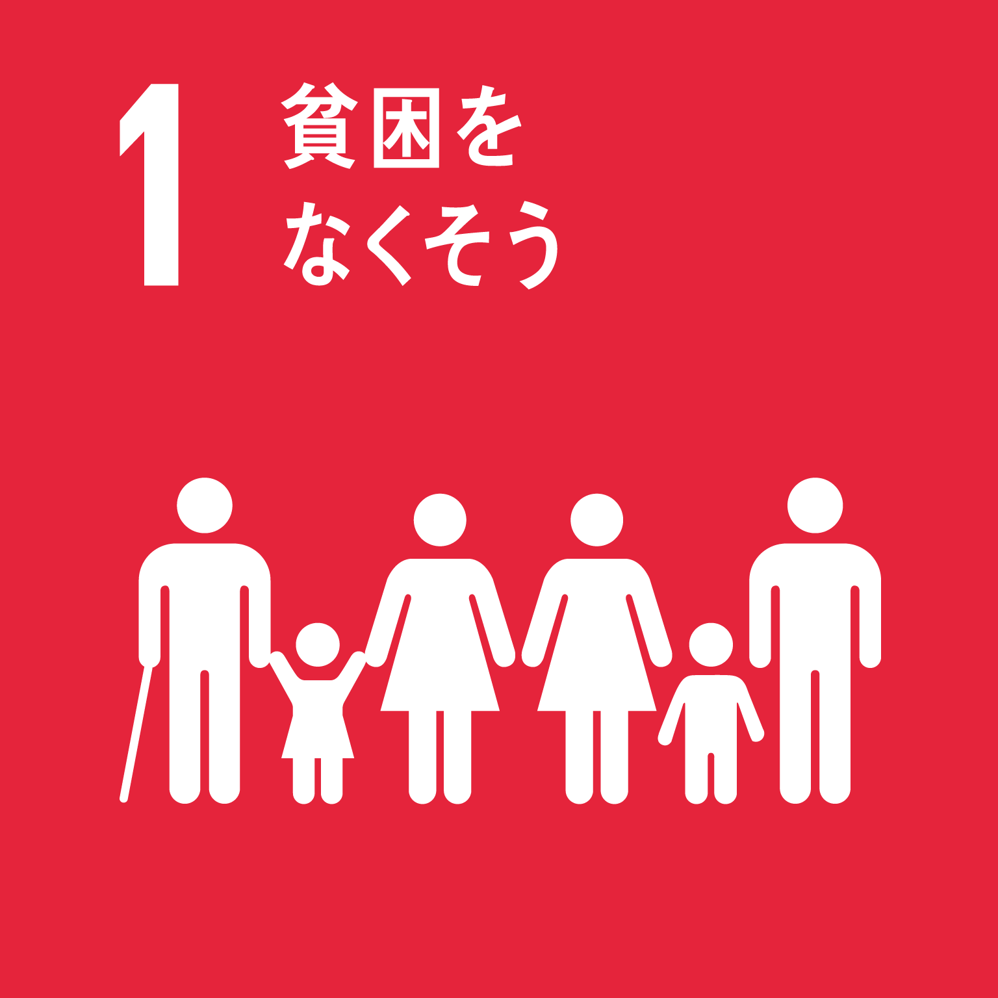 |  | (②飢餓）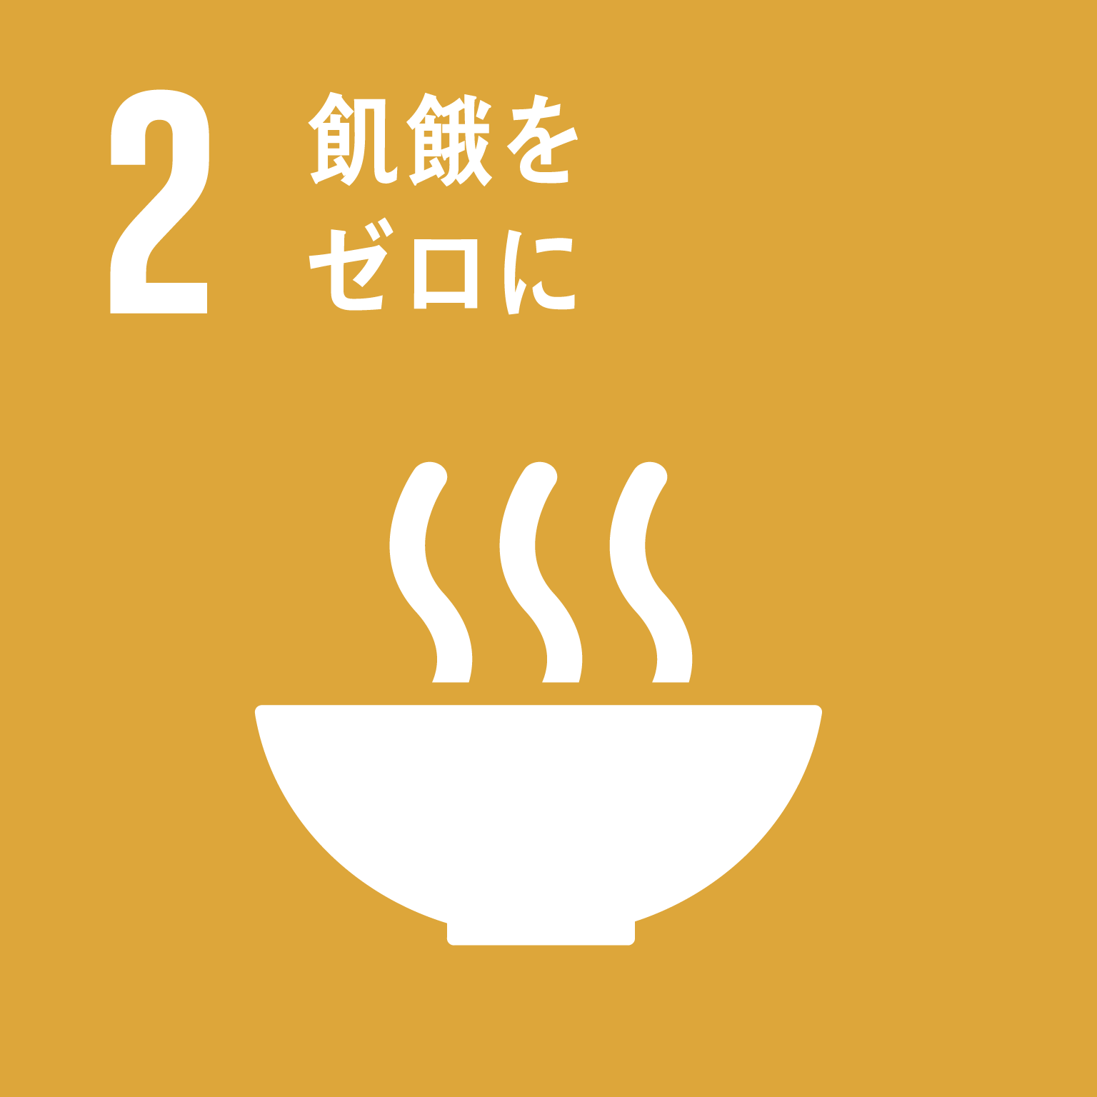 |  | (③保健)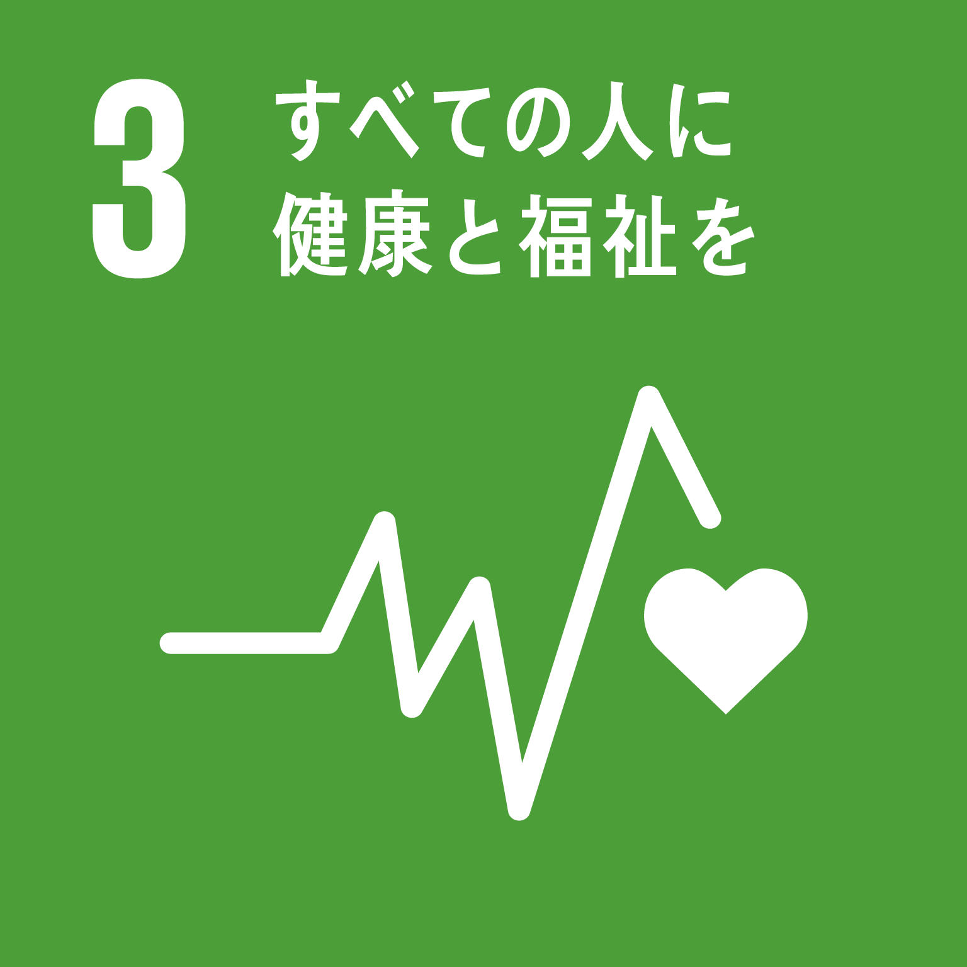 |  | (④教育)  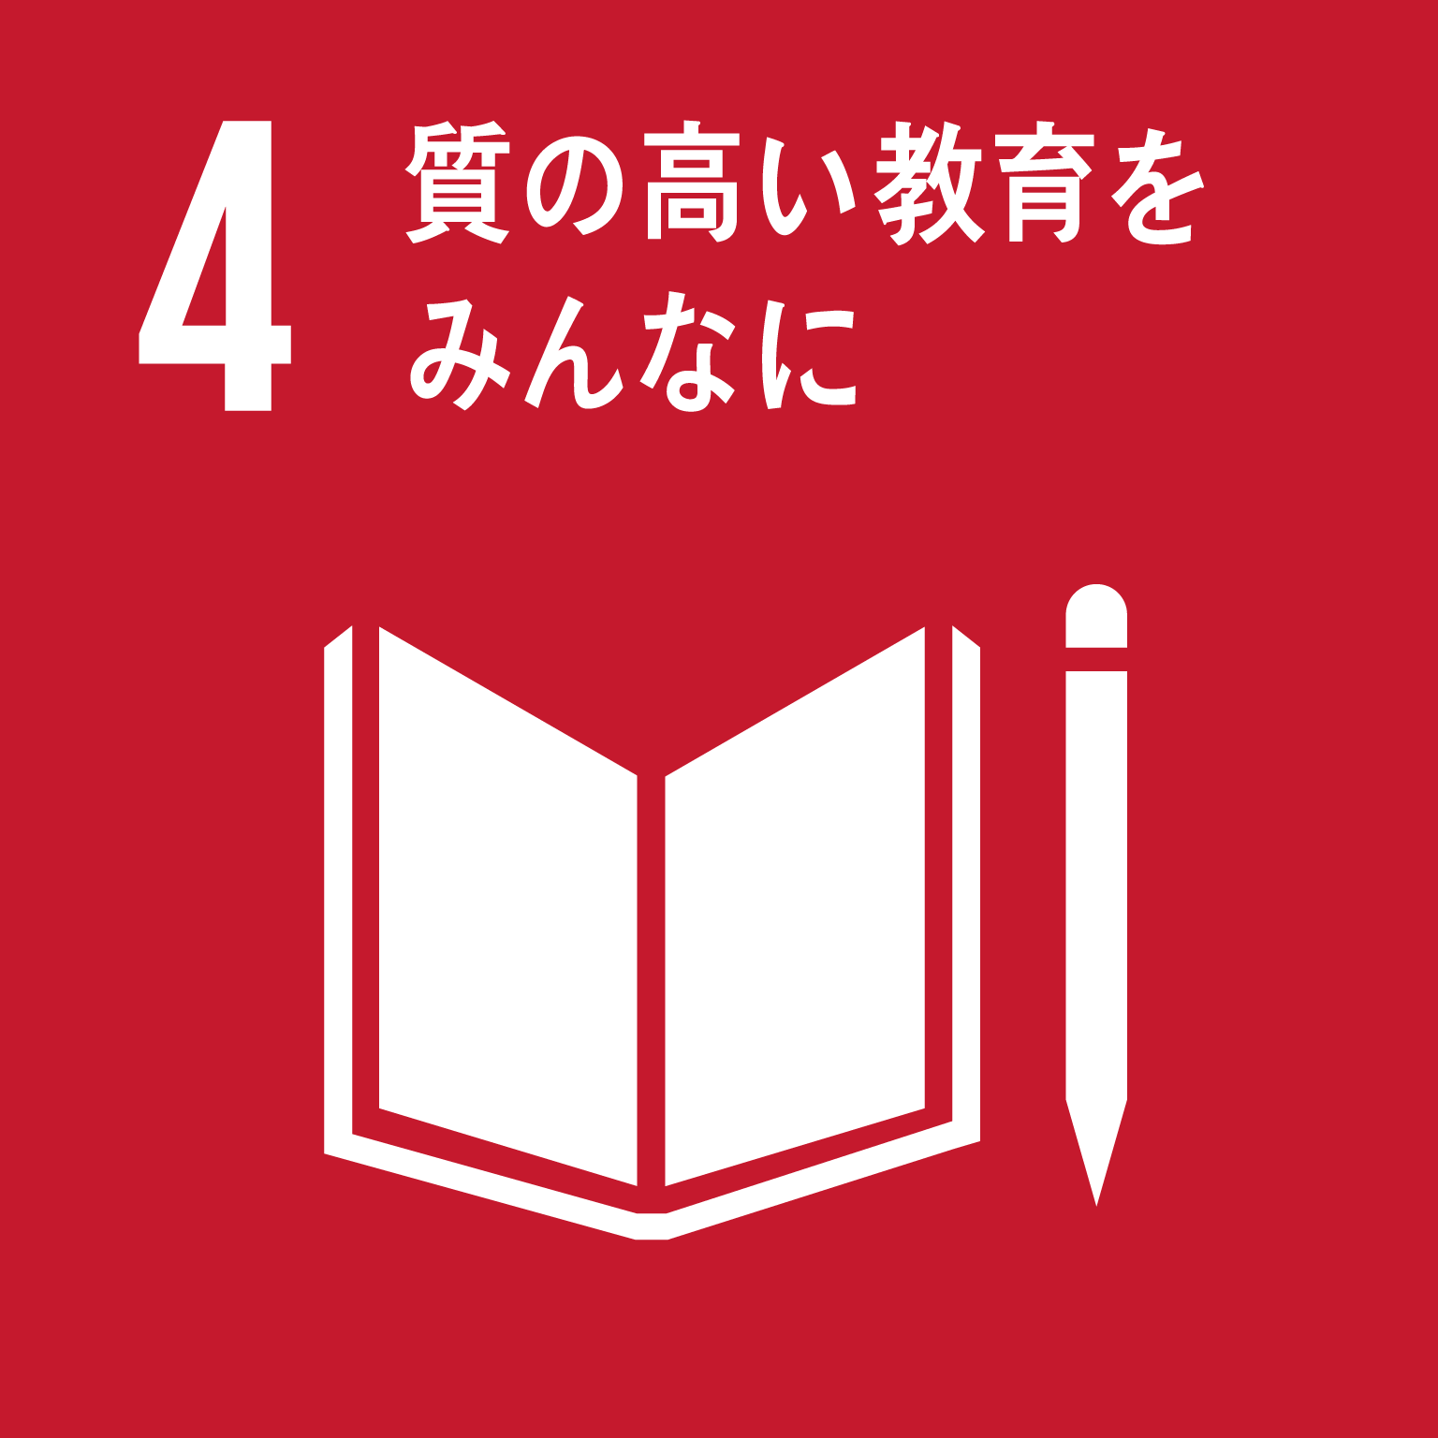
(⑤ジェンダー)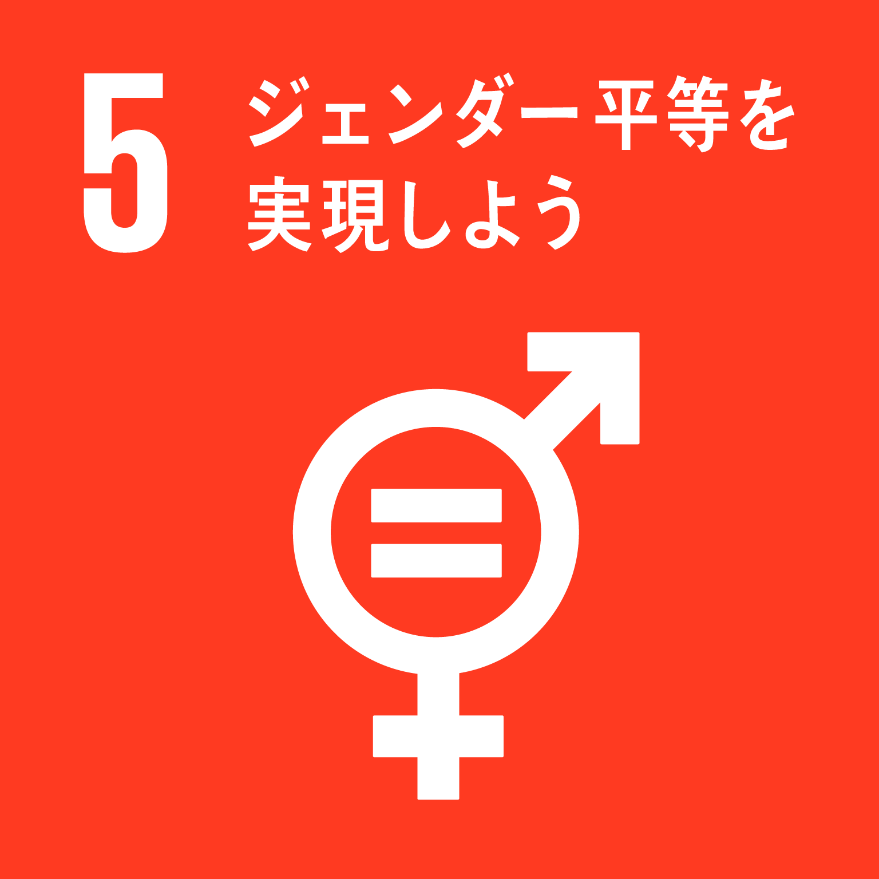 |  | （⑥水･衛生）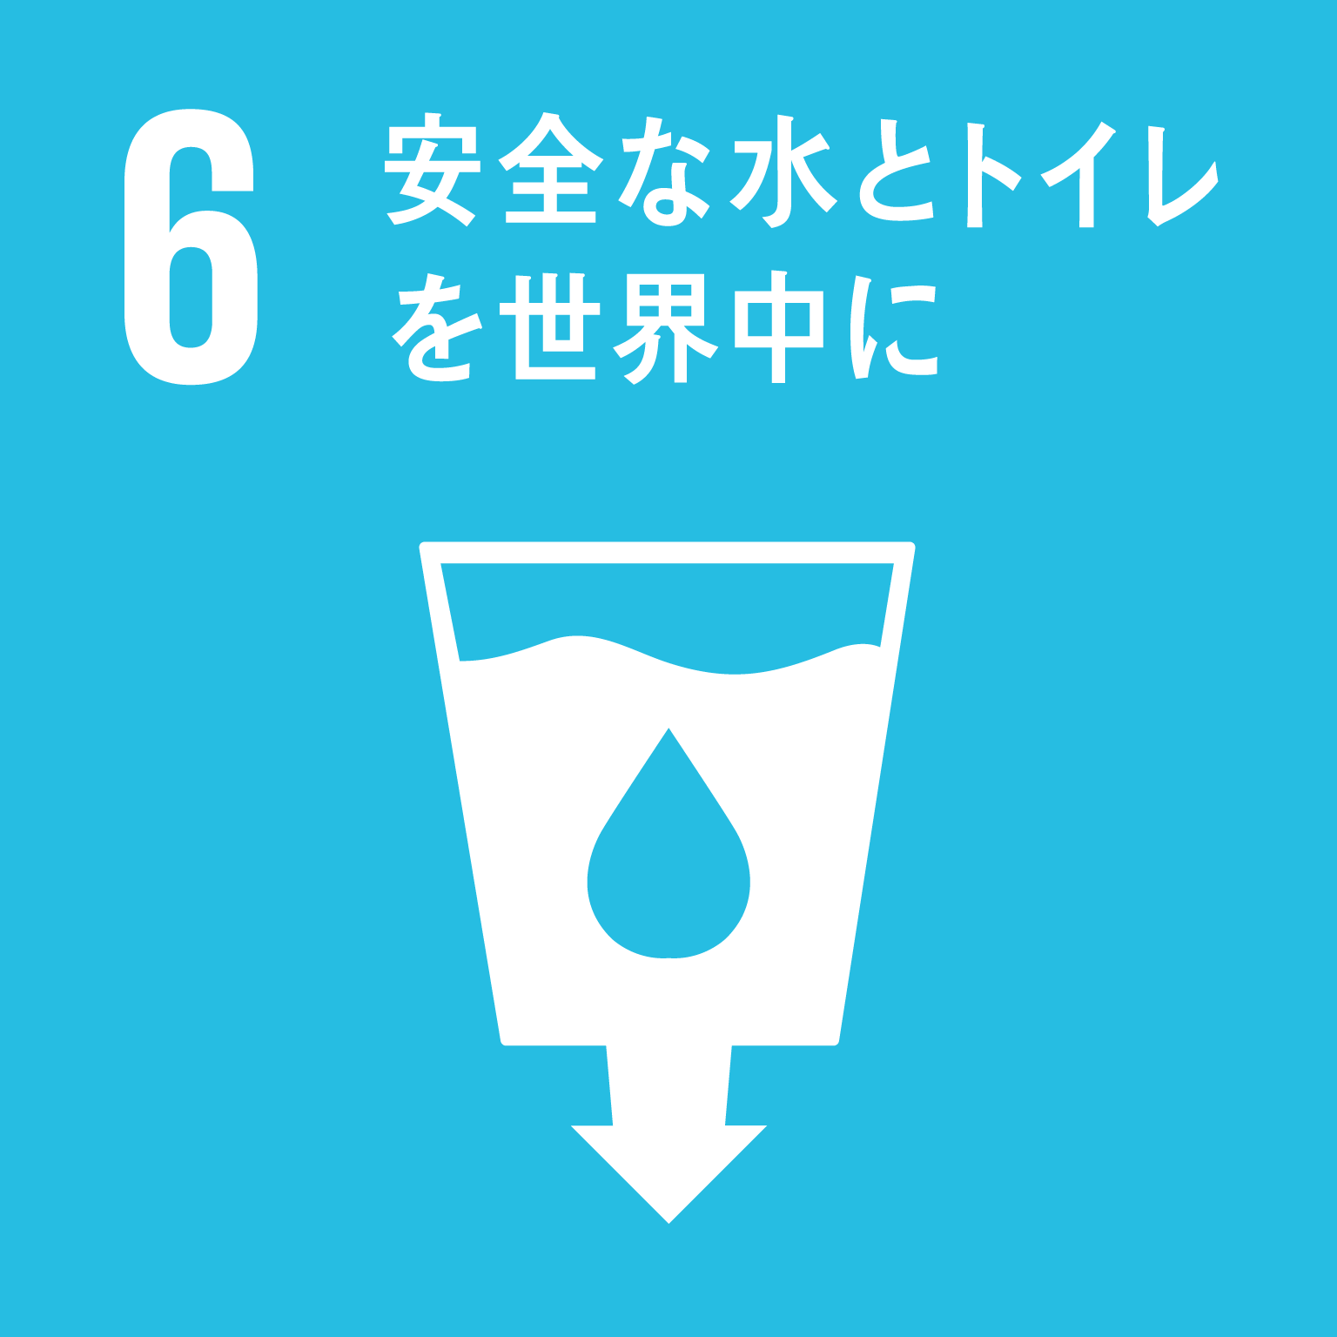 |  | (⑦エネルギー)  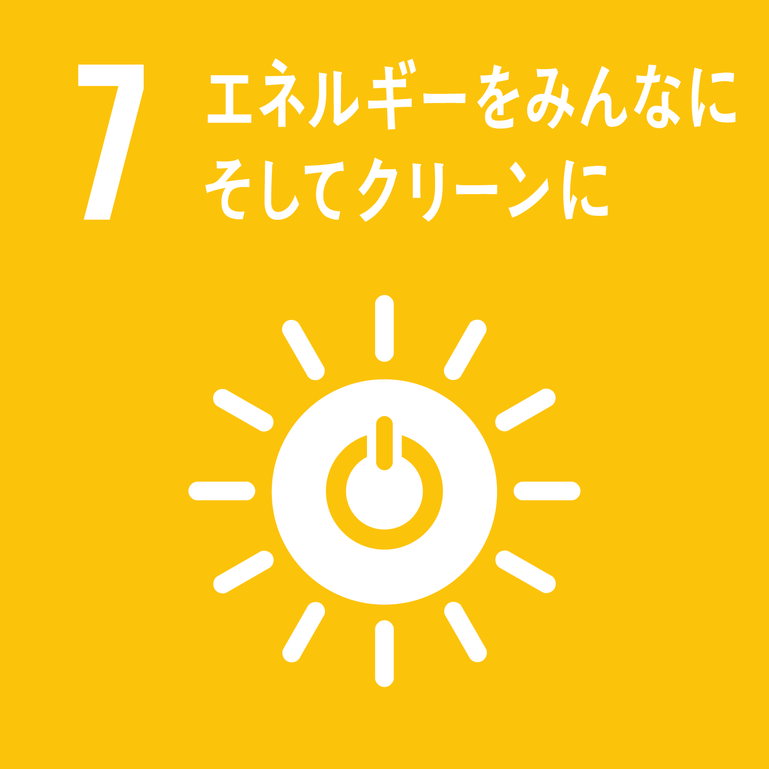 |  | (⑧成長･雇用)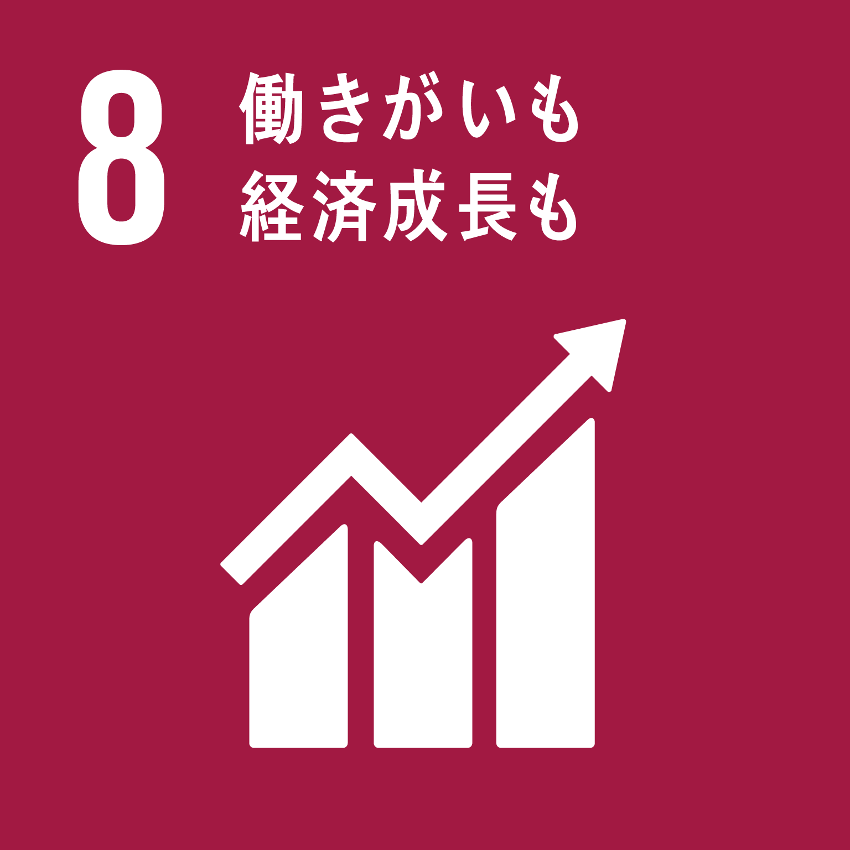
(⑨イノベーション)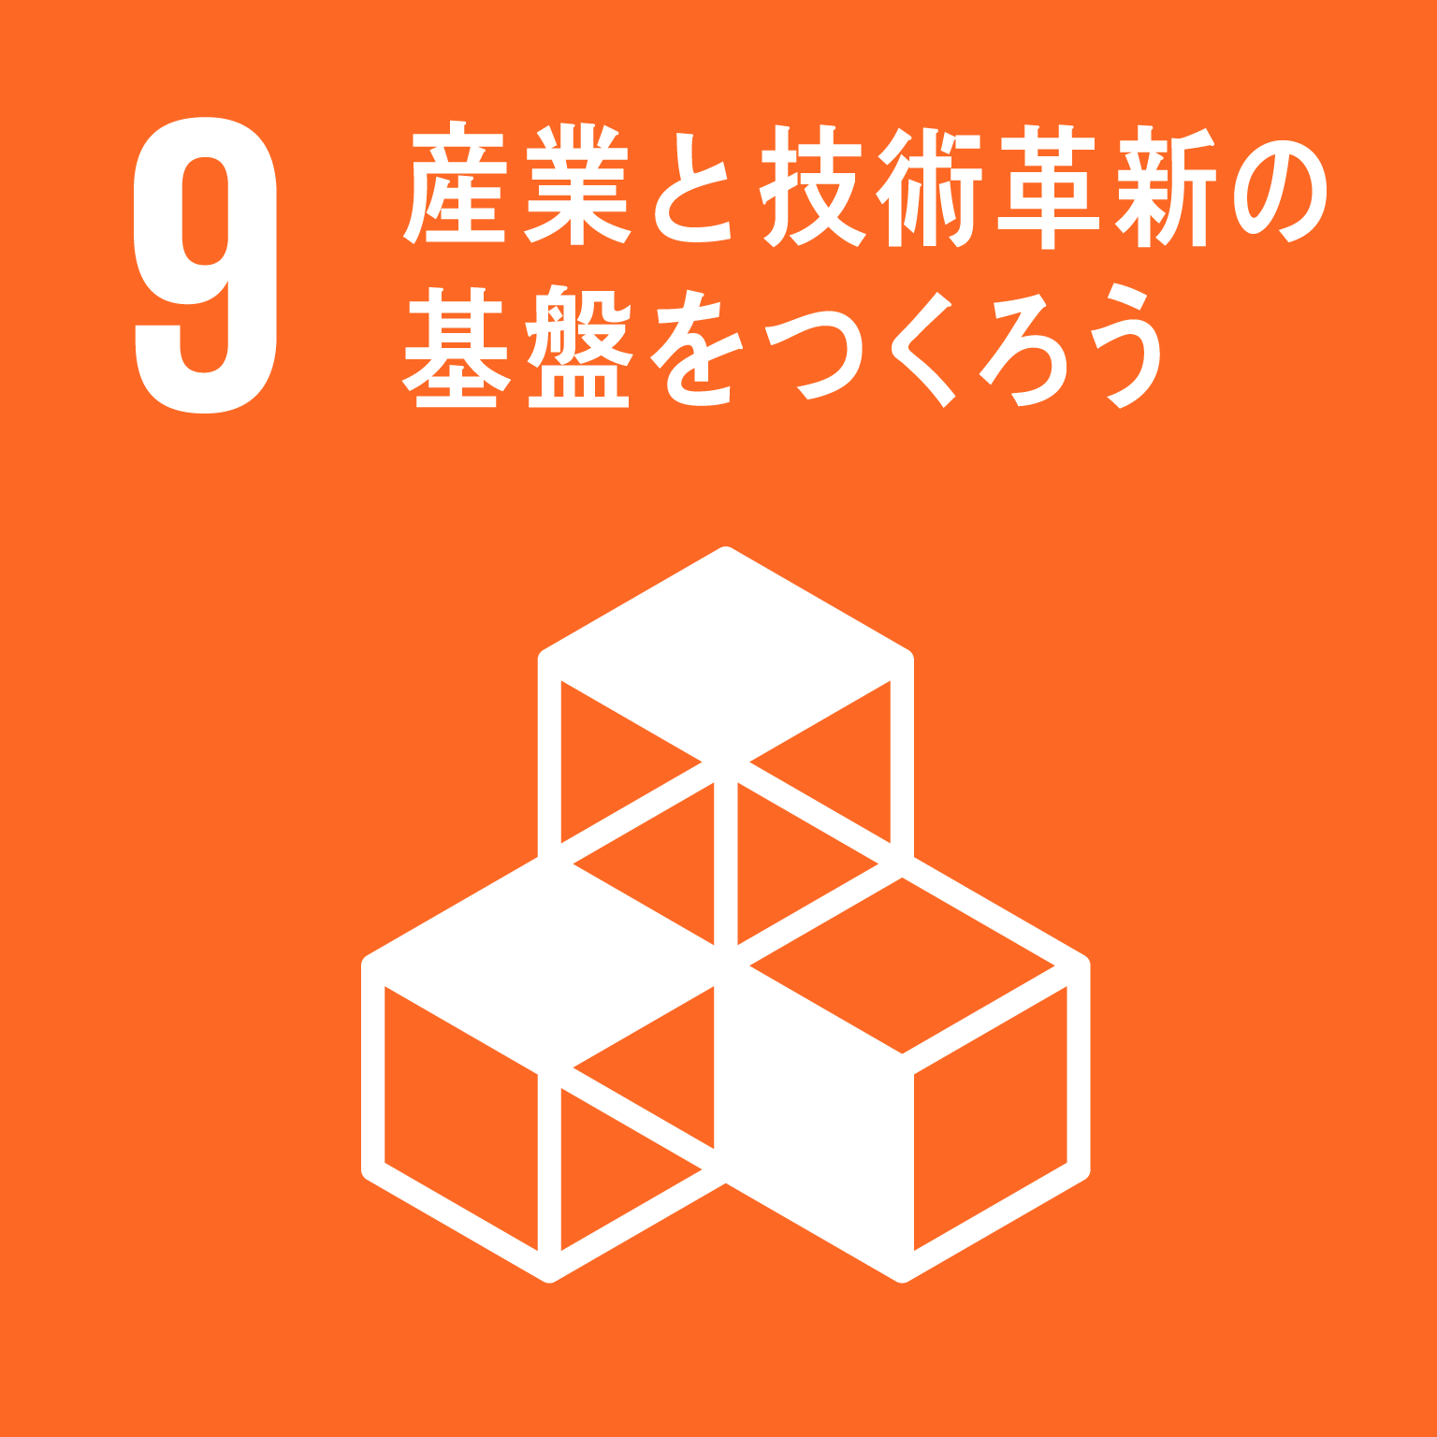 |  | (⑩不平等)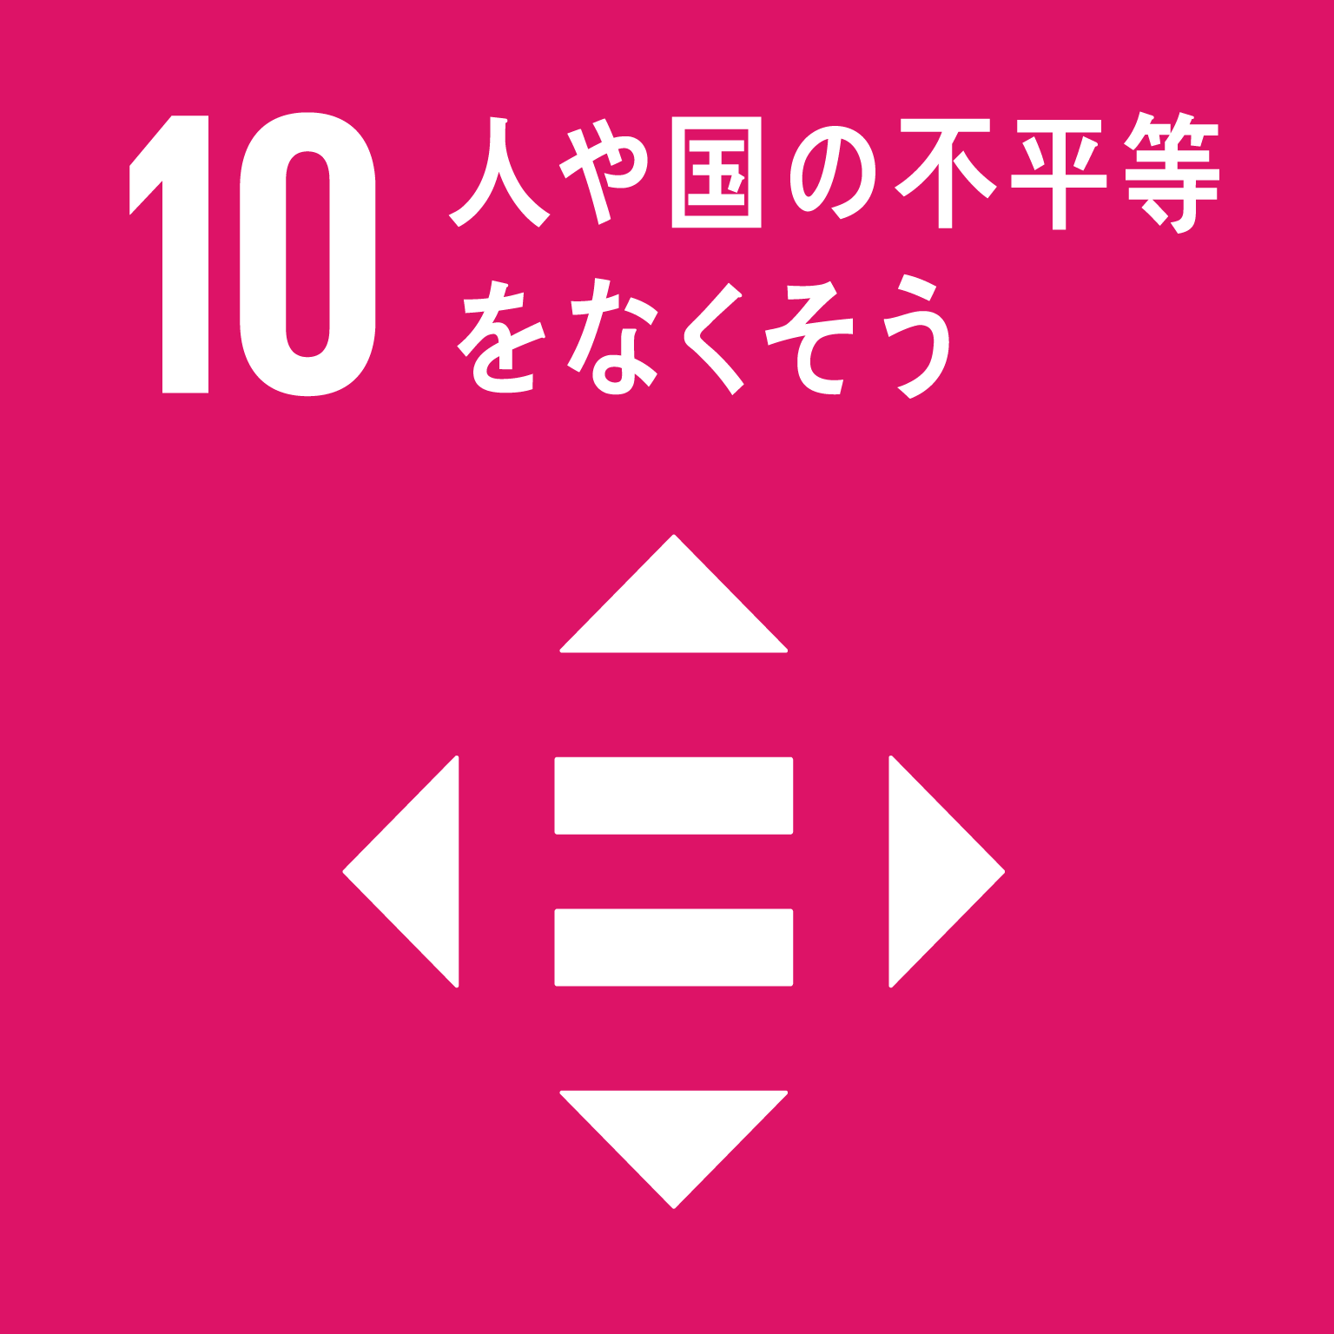 |  | (⑪都市)  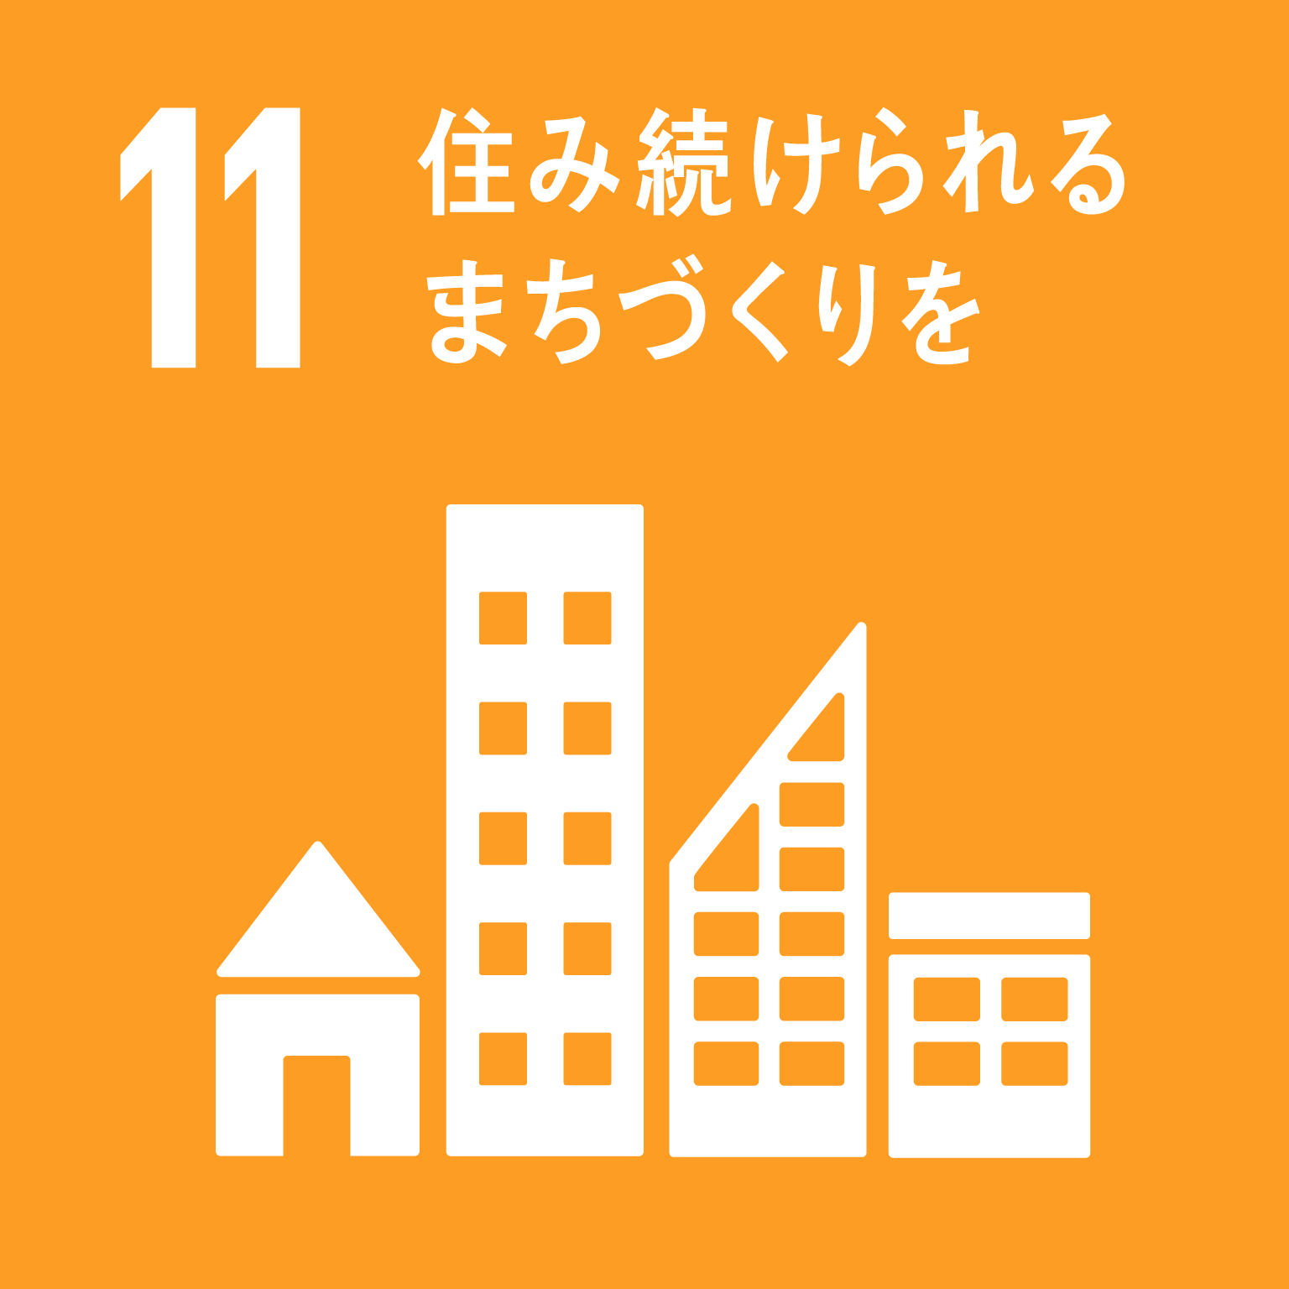 |  | (⑫生産･消費)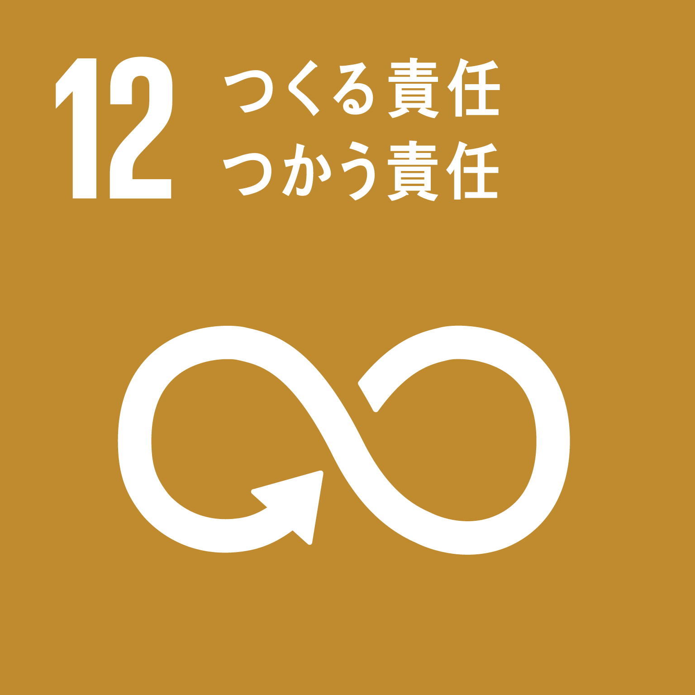
(⑬気候変動)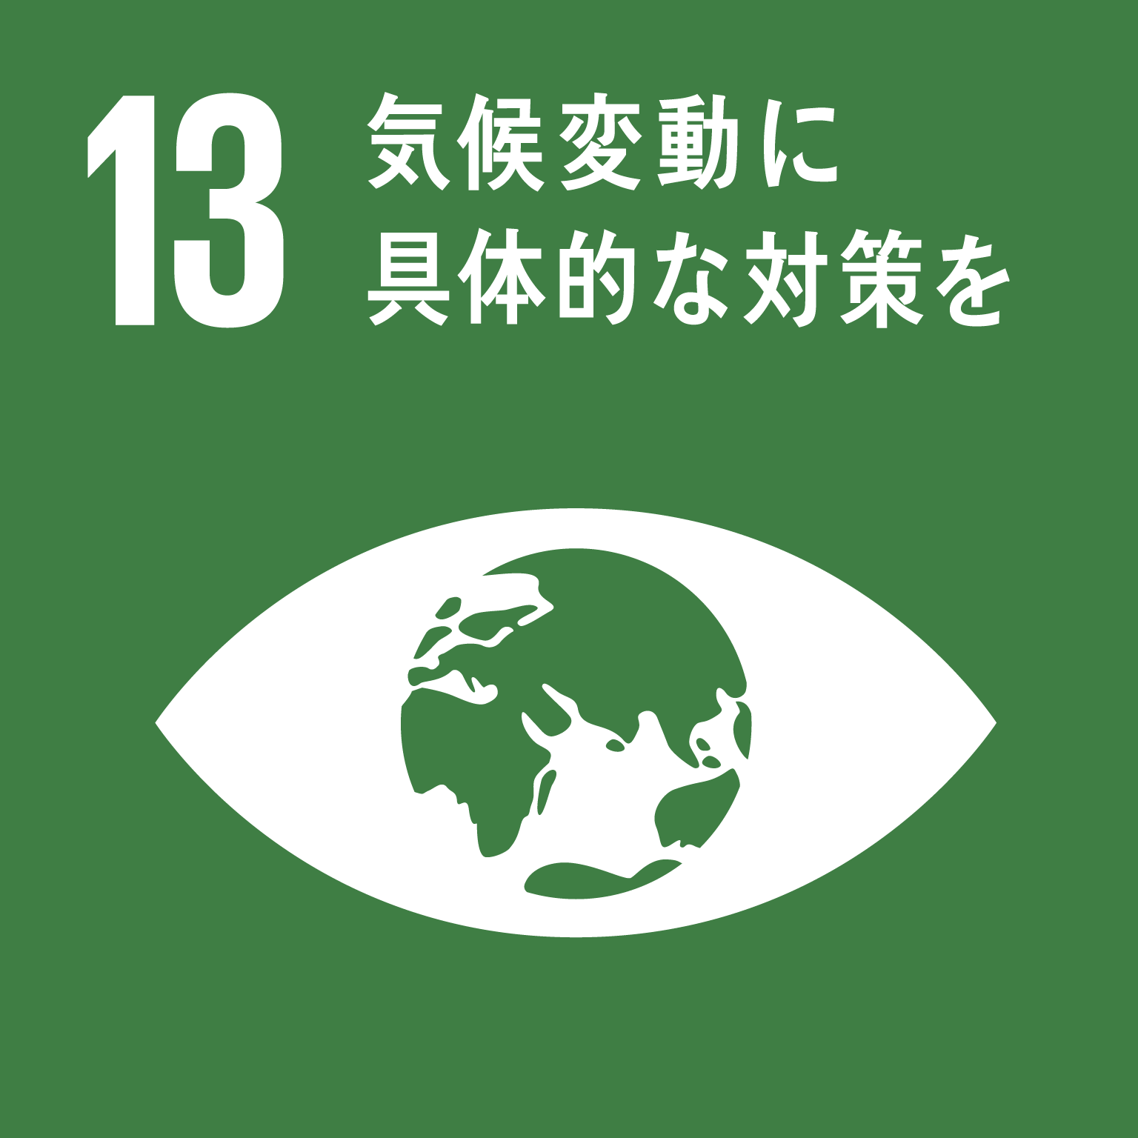 |  | (⑭海洋資源)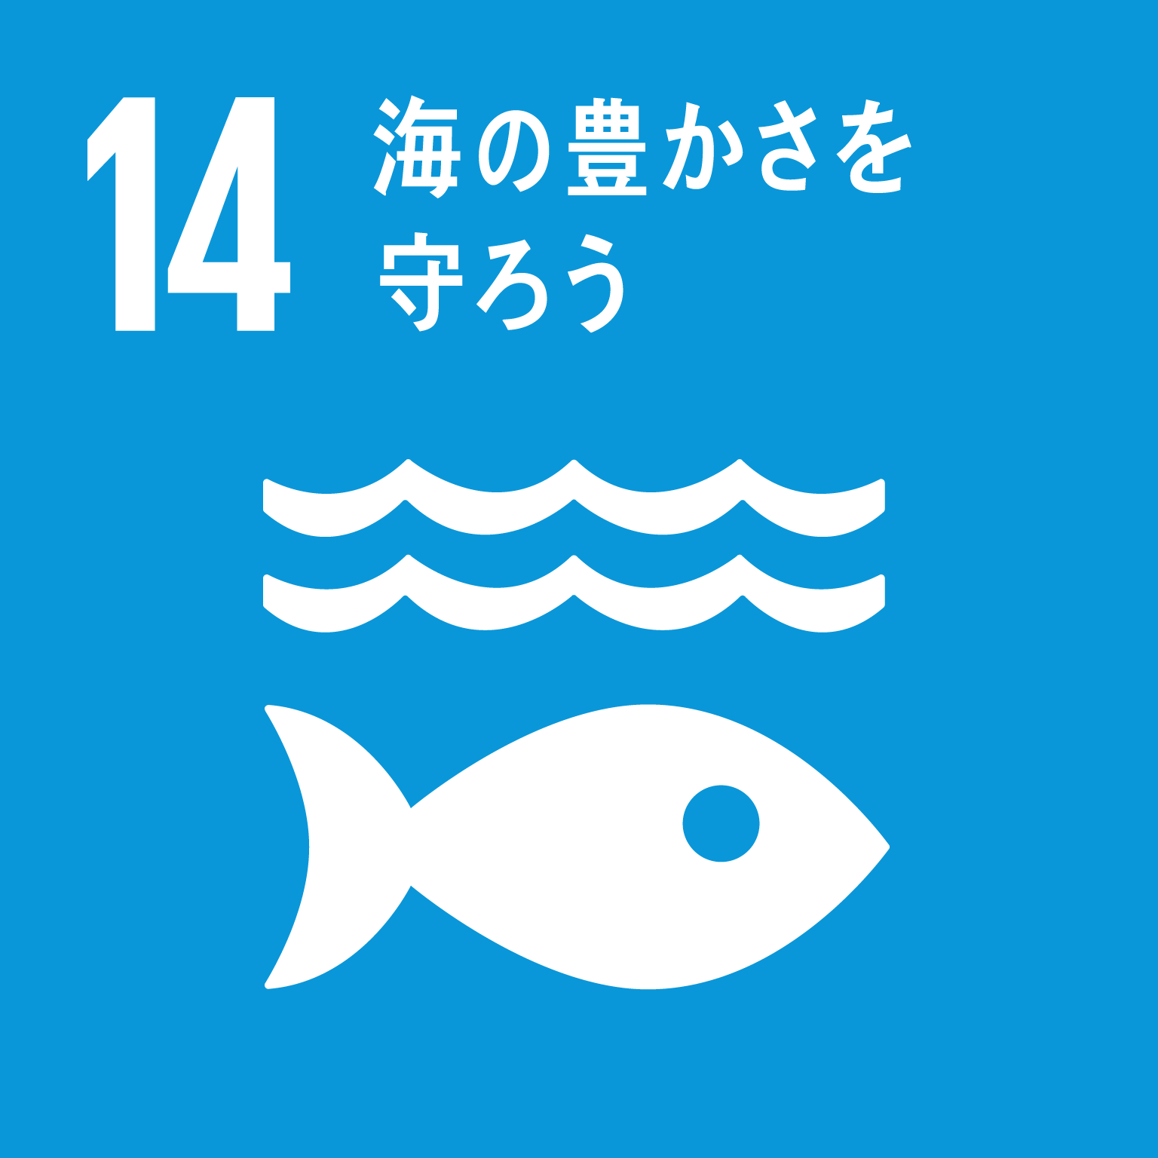 |  | (⑮陸上資源)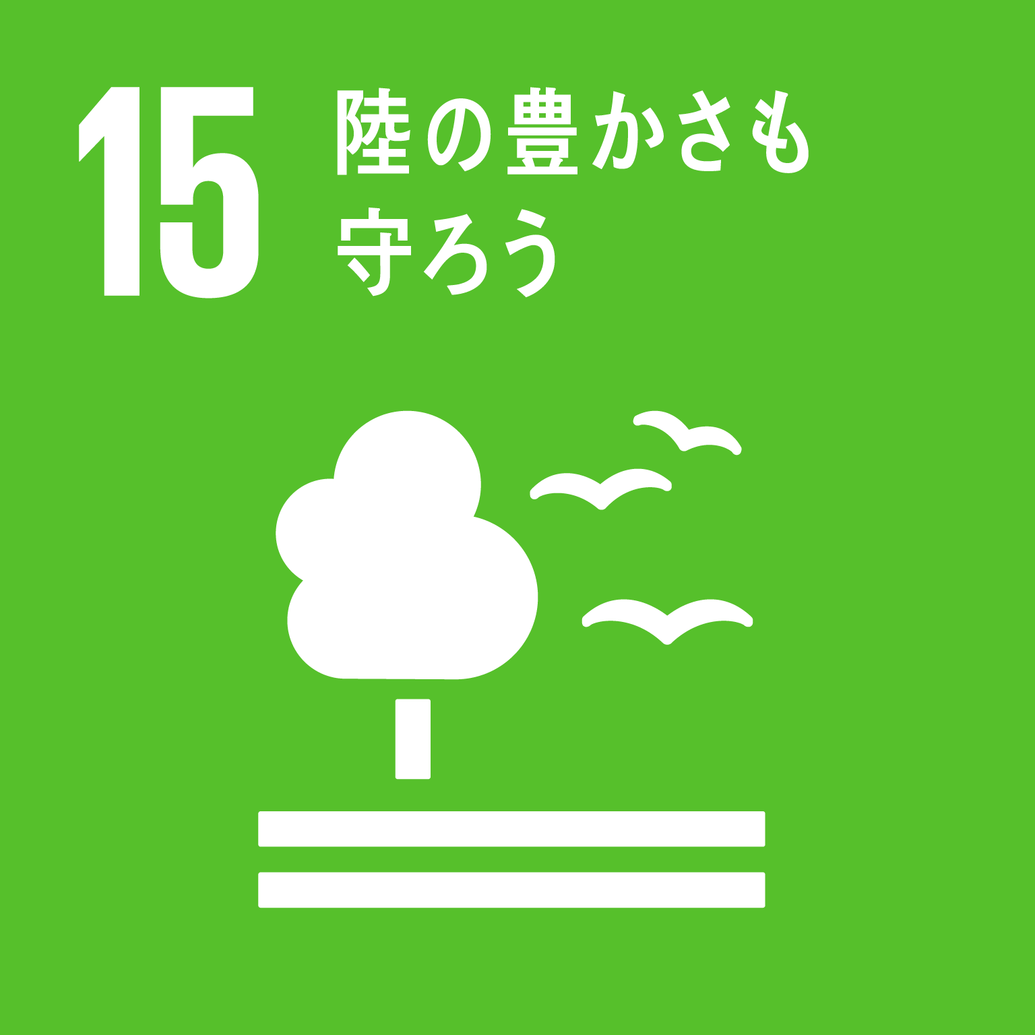 |  | (⑯平和)  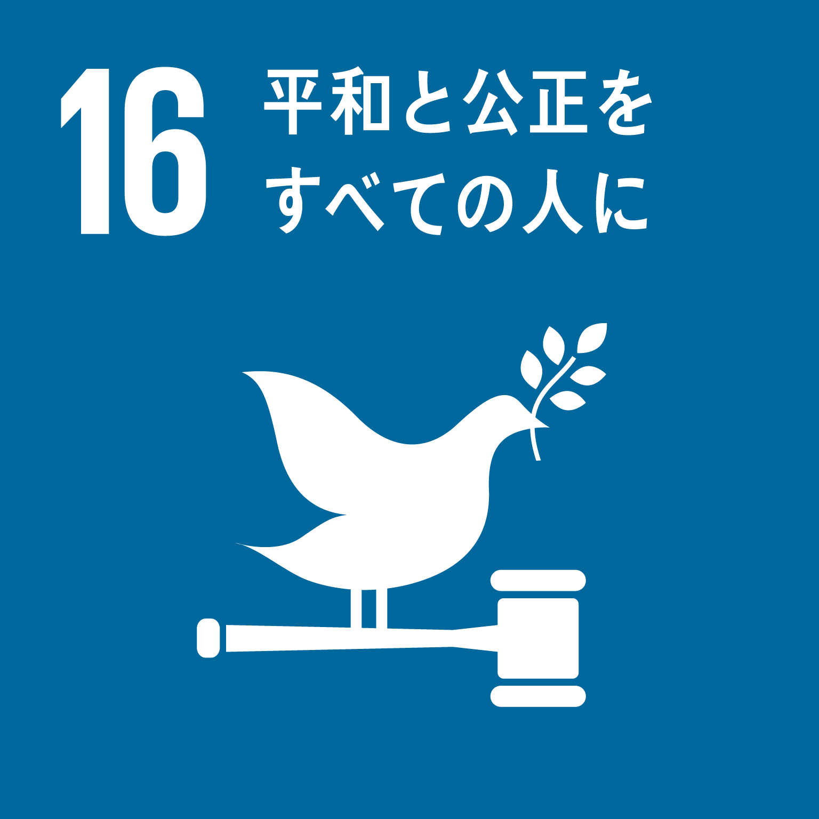
(⑰実施手段)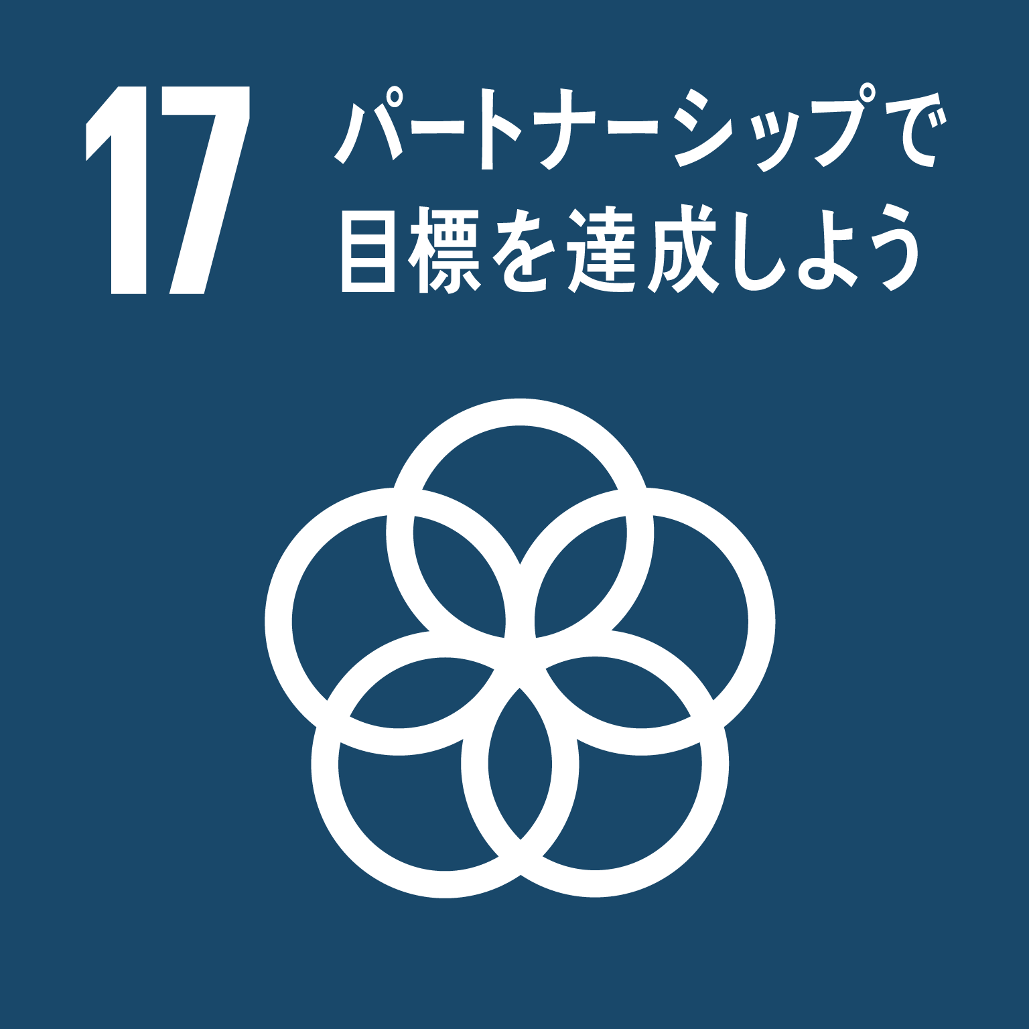

２ 持続可能な開発目標（ＳＤＧｓ）の達成に貢献する内容
個人の活動等において、持続可能な開発目標（ＳＤＧｓ）の達成にどのように貢献するか、１で○を入れた
ＳＤＧｓ目標(ゴール)の達成にどのように貢献するかなどを記載してください。

